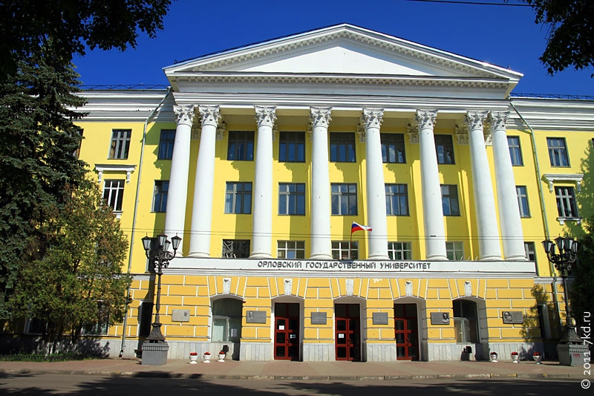
Оргкомитет конференции
Председатель:
С.Ю. Радченко – доктор технических наук, профессор, проректор по научно-технологической деятельности и аттестации научных кадров ФГБОУ ВО Орловский государственный университет им. И.С. Тургенева.
Заместитель председателя:
Л.В. Ашихмина – майор таможенной службы, начальник Орловского Таможенного поста Курской таможни.
Члены оргкомитета:
Е.В. Красильникова – к.т.н., доцент, зав. кафедрой «Товароведение и таможенная экспертиза» ГКОУ ВО «Российская таможенная академия»;
А.А. Соклаков – к.э.н., и.о. зав. кафедрой внешнеэкономических связей, таможенного дела и таможенного права ГОАУ ВО «Курская академия государственной и муниципальной службы»;
А.А. Светличный - к.ю.н., и.о. зав. кафедрой судебной экспертизы и таможенного дела ФГБОУ ВО «Тульский государственный университет»;
О.Ю. Еремина – д. т. н., доцент, зав. кафедрой «Товароведение и таможенное дело» ФГБОУ ВО «ОГУ им. И.С. Тургенева»;
Т.Н. Иванова – д. т. н., профессор кафедры «Товароведение и таможенное дело» ФГБОУ ВО «ОГУ им. И.С. Тургенева».
Ответственный секретарь конференции:
Серегина Наталия Владимировна – к.т.н., доцент кафедры «Товароведение и таможенное дело» ФГБОУ ВО «ОГУ им. И.С. Тургенева».

Министерство науки и высшего образования РФ
Федеральное государственное бюджетное образовательное учреждение высшего образования «Орловский государственный университет имени И.С.Тургенева»
Орловский таможенный пост Курской таможни
Государственное казенное образовательное учреждение высшего образования
«Российская таможенная академия»
Государственное образовательное автономное учреждение высшего образования Курской области «Курская академия государственной и муниципальной службы»
Федеральное государственное бюджетное образовательное учреждение высшего образования «Тульский государственный университет»

6-ая Всероссийская научно-практическая
конференция с международным участием

Вопросы идентификации и классификации товаров в таможенных целях: теория и практика

Дата проведения 30 июня 2022 г.

ИНФОРМАЦИОННОЕ ПИСЬМО

Заявки принимаются до 30 июня 2022 г.
Формат проведения конференции – заочная.
По результатам конференции публикуется сборник в электронной библиотеке eLibrary, который включается в базу Российского индекса научного цитирования (РИНЦ)
Почтовый адрес оргкомитета конференции:
302026, Россия, г. Орел, ул. Комсомольская, д. 95
«Орловский государственный университет имени И.С. Тургенева»
Контактный телефон:
8-960-647-54-54
Серегина Наталия Владимировна
Электронная почта: titd-konfer@mail.ru

Орел
2017 г


НАУЧНЫЕ НАПРАВЛЕНИЯ КОНФЕРЕНЦИИ

1. Проблемы классификации и идентификации товаров при таможенном контроле.
2. Актуальные вопросы экспертизы продовольственных и непродовольственных товаров во внутренней и внешней торговле.
3.Способы фальсификации и контрафакции товаров, перемещаемых на территорию ЕАЭС и методы их выявления и предотвращения.
4. Основные направления совершенствования применения технических средств таможенного контроля.
5. Таможенная стоимость: проблемы и практика.



Требования к оформлению материалов
Текст должен быть набран в текстовом редакторе Microsoft word 6.0, 7.0 (97-2003). Формат текста: шрифт 14 пт., тип Times New Roman; межстрочный интервал – одинарный; поля: слева – 2,5 см, справа – 1,5 см, сверху, снизу – 2 см, красная строка (отступ) – 1,25 см. Не использовать табуляций, автоматических списков, стилей, специальных символов и подчеркиваний. В тексте допускаются рисунки, таблицы.
Объём материала должен составлять до 3 страниц.

Название статьи печатается по центру прописными буквами жирным шрифтом. После названия пропускается одна строка и по центру строчными буквами жирным шрифтом набираются фамилии и инициалы авторов. Далее пропускается одна строка и по центру курсивом набираются полное наименование организации, город, страна. Затем пропускается одна строка, приводится аннотация и перечисляются ключевые слова, которые выделяются курсивом. Далее пропускается одна строка, и набирается текст статьи. После статьи приводится список литературы, оформленный по ГОСТ 7.1-2003.

Каждая статья должна быть в отдельном файле. В имени файла укажите фамилию первого автора и первые три слова названия статьи.

ВНИМАНИЕ!
В СЛУЧАЕ НЕСООТВЕТСТВИЯ ПОДАННОГО МАТЕРИАЛА ТРЕБОВАНИЯМ ОРГКОМИТЕТ ОСТАВЛЯЕТ ЗА СОБОЙ ПРАВО НЕ ВКЛЮЧАТЬ СТАТЬЮ В СБОРНИК МАТЕРИАЛОВ КОНФЕРЕНЦИИ

Заявка на участие в конференции
Фамилия, имя, отчество (полностью)
Ученая степень
Ученое звание
Место работы (или учебы -для студентов, магистрантов и аспирантов)
ФИО, ученая степень, ученое звание, место работы научного руководителя (для студентов, магистрантов и аспирантов)
Должность
Телефон
Адрес электронной почты
Название статьи
Объем статьи (кол –во стр.)
Нужен ли сертификат участника?
Руководитель
(должность, ФИО)_______________
Все поля обязательны для заполнения

Пример оформления

Систематизация классификационных признаков ядер миндаля сладкого по действующим классификаторам

Иванова А.А.

Федеральное государственное бюджетное образовательное учреждение высшего образования «Орловский государственный университет имени И.С. Тургенева»,
г. Орел, Россия

Аннотация
Ключевые слова:

Текст статьи

Список литературы

УСЛОВИЯ УЧАСТИЯ
Участникам для публикации в сборнике конференции необходимо выслать по электронной почте titd-konfer@mail.ru электронную версию статьи, заполненную заявку и чек об оплате участия. Авторам высылается подтверждение о получении статьи.
Сборник трудов публикуется в электронной библиотеке eLibrary, включается в базу Российского индекса научного цитирования (РИНЦ), рассылается авторам в электронном виде
Публикация платная.
Организационный взнос за публикацию составляет: 600 руб. за публикацию одной статьи, сертификат участника конференции – 100 руб.
Представление статей и заявок осуществляется до 30 июня 2022 года в оргкомитет конференции ТОЛЬКО по электронной почте titd-konfer@mail.ru.
Присылая электронную версию статьи, автор несет ответственность за достоверность изложенных в ней материалов и выражает согласие на публикацию в сборнике конференции.
Присылая заявку на участие в конференции авторы выражают согласие на обработку своих данных.
Реквизиты для оплаты участия в конференции
УФК по Орловской области (ОГУ имени И.С. Тургенева л/с 20546X12280);
X - в номере лицевого счета - заглавная буква на латинице!!!
ИНН 5752015309;
КПП 575201001;
Номер счета банка получателя средств: ЕКС (Единый казначейский счет УФК по Орловской области): 40102810545370000046
Банк: ОТДЕЛЕНИЕ ОРЕЛ БАНКА РОССИИ // УФК по Орловской области г.Орел
БИК 015402901
Расчетный счет: 03214643000000015400
ОКТМО 54701000;
КБК 00000000000000000130 (17 нолей)
При переводе указать назначение платежа: «За участие в конференции «Вопросы идентификации и классификации товаров в таможенных целях», ФИО первого автора, ВУЗ, город.

